I.C. FIBONACCI

SPORTELLO DI ASCOLTO E CONSULENZA

per

GENITORI E DOCENTI delle scuole di ogni ordine e grado

RAGAZZI/E delle scuole secondarie di primo grado 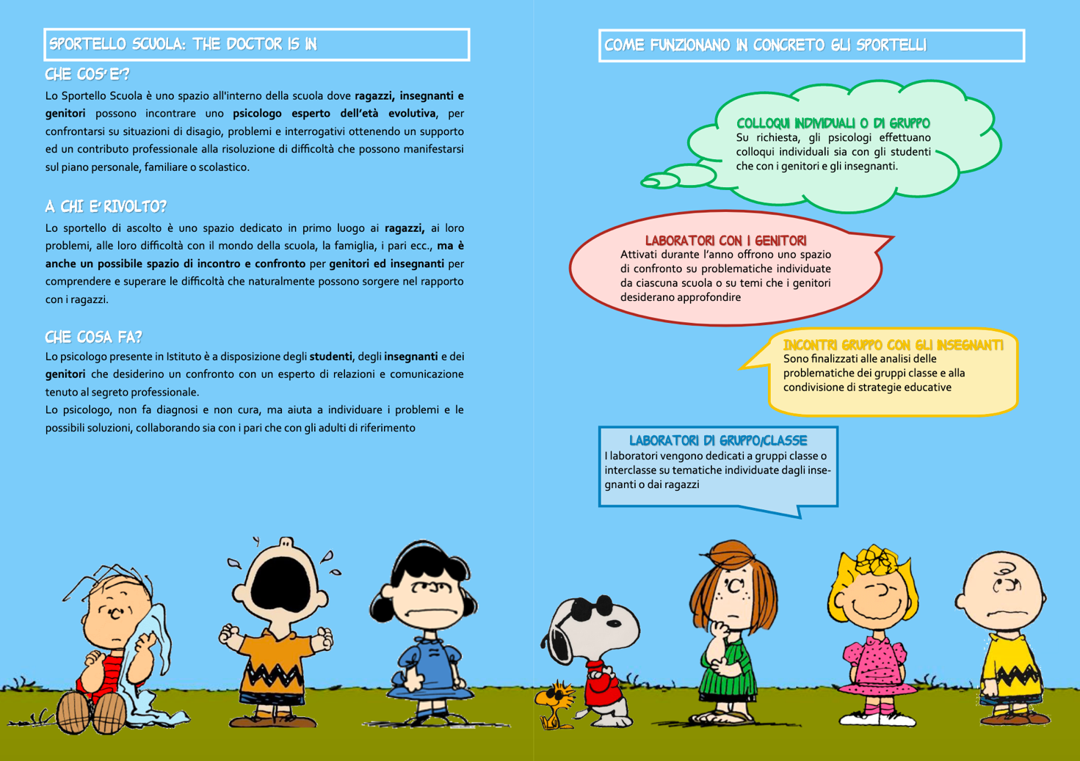

Le attività di ascolto e consulenza possono essere individuali e di gruppo.

Per richieste o appuntamenti, inviare una mail a piic831007@istruzione.it all’attenzione della dr.ssa Chiara Luparini, psicologa
(si prega di indicare nome, cognome e classe)

Lo sportello è telefonico o tramite meet per docenti e genitori.

Lo sportello si tiene preferibilmente il venerdì dalle 11.00 alle 13.00.

Si ricorda che per accedere allo sportello è necessaria l’autorizzazione dei genitori tramite modulo presente sul sito. Il modulo firmato dovrà essere consegnato ai docenti coordinatori di classe che provvederanno a inoltrare l’elenco degli autorizzati alla dottoressa.

.

